BRATRONICE
NAŠE OBEC 1 / 2017
19. ročník

Vážení spoluobčané,

příznivci zimních radovánek se dočkali. Téměř celý lednový měsíc prožíváme „ladovskou“ zimu. Chladný mrazivý vzduch střídají ledovky. Všechny naše místní komunikace udržujeme štěrkovým posypem, přesto jsme zaznamenali problémy se svozem popelnic. Těžké svozové vozidlo se do některých míst prostě nedostalo, proto Vás žádáme o uložení odpadu do igelitových pytlů. Jakmile poleví tuhé mrazy, svoz popelnic bude obnoven do normálu. Obecní úřad obdržel dvě ústní stížnosti na štiplavý zápach a dusivý kouř z některých komínů rodinných domů. Vlastníci těchto nemovitostí budou prozatím písemně upozorněni.

V lednovém zpravodaji zveřejňujeme priority a investiční záměry zastupitelstva obce pro nadcházející období. Zvláště je potřeba zmínit, že určité projektové záměry se musí vzájemně propojit. Například návesní studie, návesní chodníky, zastávky, lavičky, dopravní opatření, zeleň. Společně s opravami místních komunikací zase proběhne kontrola stavu funkčnosti dešťové a splaškové kanalizace. V některých případech řeší obec také vlastnické poměry pozemků a chodníků. V současné době připravujeme směnu pozemků mezi obcí a Římskokatolickou církví - vlastníkem spodního rybníku. Jednání bylo pro obec úspěšné. Poslední slovo bude mít zastupitelstvo obce na svém chystaném únorovém zasedání.
Zveme naše občany i příznivce Kladenských heligonek na sobotní vystoupení do sokolovny. Akci pořádá Restaurace Sokolovna za pomoci Obecního úřadu dne 4. února 2017 od 15.00 do 18:00 hodin. Vstupné 80,- Kč.
Chystáme XV. Reprezentační ples obce, který se bude konat v sobotu dne 18.2.2017. Na uvedené sobotní dopoledne přivítáme jakoukoli pomocnou ruku. Více informací na tel. čísle OÚ 312 659 128. Děkujeme také všem sponzorům, kteří nám přispívají do bohaté tomboly.
Miloslava Knížetová, starostka obce

Obec Bratronice pořádá
XV. Reprezentační ples
18. února 2017 od 20:00 hodin v Restauraci Sokolovna.

Předtančení – Ženy v akci (taneční škola Harmonie),
bohatá tombola, chutné občerstvení.
K tanci hraje kapela K-Band (20:00-02:00, od 02:00-03:00 diskotéka).
Vstupné činí 150,- Kč. Vstupenky jsou k dispozici na obecním úřadu.
Vstup do sálu jen ve společenském oblečení. Jste srdečně zváni.
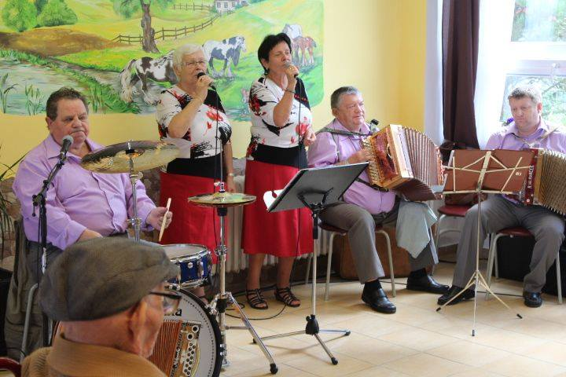
KLADENSKÁ HELIGONKA V BRATRONICÍCH
K poslechu a tanci zve všechny příznivce dechovky
Restaurace Sokolovna a OÚ

v sobotu dne 4. února 2017 od 15 – 18 hod.

do Sokolovny v Bratronicích.

Vstupné 80,-Kč.

PRIORITY OBCE PRO OBDOBÍ 2017-2018

1.) NÁVESNÍ CHODNÍKY, ZASTÁVKY, LAVIČKY – PROJEKT NÁVSI
- ZELEŇ, DOPRAVNÍ STUDIE V OBCI

2.) ZATEPLENÍ BUDOVY OBECNÍHO ÚŘADU

3.) ZAHÁJENÍ PROJEKTOVÉ PŘÍPRAVY – KOMUNIKACE K PILE, kamerové a
tlakové zkoušky splaškové kanalizace, popř. její rekonstrukce, stavba nové dešťové
kanalizace v této lokalitě

4.) ÚPRAVA PROJEKTU NOVÉHO VEŘEJNÉHO OSVĚTLENÍ V OBCI
– PO DIGITALIZACI PRO ÚZEMNÍ A STAVEBNÍ POVOLENÍ –
ROZČLENĚNÍ NA ETAPY

5.) DOKONČENÍ OPRAVY KAPLE PANNY MARIE V DB

6.) OPRAVA MÁRNICE V BRATRONICÍCH

7.) OPRAVA TĚLOCVIČNY ZŠ A MŠ

8.) NÁZVY ULIC

9.) RYBNÍKY V OBCI – ČIŠTĚNÍ – ODBAHNĚNÍ

10.) PŮDNÍ VESTAVBA ZŠ A MŠ

11.) OPRAVA MÍSTNÍCH KOMUNIKACÍ – geodetické zaměření – I. etapa K pile a přilehlé
komunikace, II. etapa U školy v celé délce směrem k hřišti, III. etapa Lokalita RD směrem
na Lhotu – odstranění panelů, IV. etapa Lokalita RD směrem na Šarváš a k poli. Před všemi
opravami komunikací se nejprve uskuteční kontrola kamerovými zkouškami stavu kanalizací.

12.) STUDIE VYUŽITELNOSTI OBJEKTU ČP. 15

13.) HŘIŠTĚ – REKONSTRUKCE KABIN

14.) ROZHLEDNA

15.) POLNÍ CESTY – ÚDRŽBA A VÝSADBA ZELENĚ
PROJEKT POŠTA PARTNER
V loňském únorovém zpravodaji jsme Vás informovali o záměru České pošty, s.p., a to projektu POŠTA PARTNER. Mezi obcí a zástupci poskytovatele poštovních služeb probíhala několik měsíců intenzivní jednání. Připojili jsme se také k výzvě Svazu města a obcí ČR pro vyjednání s vládou ČR za příznivější smluvní podmínky pro nové poskytovatele uvedených služeb. Zásadní rozhodnutí padlo na prosincovém jednání zastupitelstva obce. Většinou hlasů pro byl tento projekt schválen. V souladu se smluvními podmínkami dojde k zahájení projektu POŠTA PARTNER dne 1.7.2017. Co to bude pro nás všechny znamenat?
Provozovatel pošty bude obec. Sídlo pošty zůstává nezměněno. Obec bude zodpovědná za všechny smluvní provozní podmínky. Pracovnice pošty se stane zaměstnankyní obce. Provozní doba bude upravena tak, aby více vyhovovala potřebám občanů. Postupně bude na poště zprovozněn systém Czech Point a možnost hradit některé obecní poplatky. Terminály Sazky budou zachovány. Podle počtu poštovních operací obdrží obec od České pošty jistou finanční odměnu, která dle naší finanční analýzy nepokryje všechny náklady provozu. Veškeré počítačové vybavení včetně softwaru, tiskovin apod. hradí Česká pošta. Před spuštěním projektu dojde k drobným stavebním úpravám místnosti pošty. O termínu zavření pošty na dobu (3dny) nezbytně nutnou Vás budeme dopředu informovat.
Závěrem chceme říci, že rozhodování o tak zásadní věci nebylo vůbec jednoduché. Česká pošta jako státní podnik se souhlasem vlády ČR rozhodla o redukci malých pošt a jejího přechodu na právnické subjekty v jistém časovém horizontu.
K situaci se naše obec postavila čelem. S velkou odpovědností jsme zvažovali všechny stránky pro i proti. Není nám lhostejný stav, co by se stalo v případě, kdy by obec neuzavřela smlouvu s Českou poštou. Nechtěli jsme dopustit vyhrocení situace uzavřením pošty a následnou nespokojenost občanů. Žijeme v moderní technologické době, kdy si řadu finančních záležitostí vyřídí mladší generace z domova. Ale co ti ostatní spoluobčané, kteří si po cestě pro pečivo zajdou na poštu? Potkají se se sousedem či kamarádem. To byl asi hlavní důvod našeho rozhodnutí o zachování klidného provozu pošty. Uvidíme, co přinese doba a jestli naše rozhodnutí bylo správně. Chceme věřit, že ano. mk

________________________rubrika společenská _________________________

- Počet obyvatel naší obce k 31. prosinci 2016 činil 895. Muži 452, ženy 443, děti 124.
- V loňském roce se narodilo 8 dětí, 5 děvčátek a 3 chlapci.
- Navždy nás opustilo 12 spoluobčanů.
- 21 osob se přihlásilo k trvalému pobytu, naopak 25 se odhlásilo.
- Obec se dále rozrůstá. V roce 2016 byly zkolaudovány dva domy. Poslední přidělené popisné číslo v Bratronicích je 248, Dolní Bezděkov č.p. 56.

Naši jubilanti, nar. mezi 20. 12. – 20. 1.
Obecní úřad přeje pevné zdraví, spokojenost a štěstí do dalších let:
* paní Drahomíře Zingrové z Bratronic, která oslavila 87 let
* paní Vlastě Šálené z Bratronic, která oslavila 84 let
* panu Rudolfu Kučerovi z Bratronic, který oslavil 80 let
* paní Heleně Vališové z Bratronic, která oslavila 75 let
* panu Václavu Šímovi z Bratronic, který oslavil 70 let

Navždy nás opustila paní Jiřina Průšová z Dolního Bezděkova ve věku 84 let.
Pozůstalé rodině vyslovujeme upřímnou soustrast.
Za paní Jiřinou Průšovou.

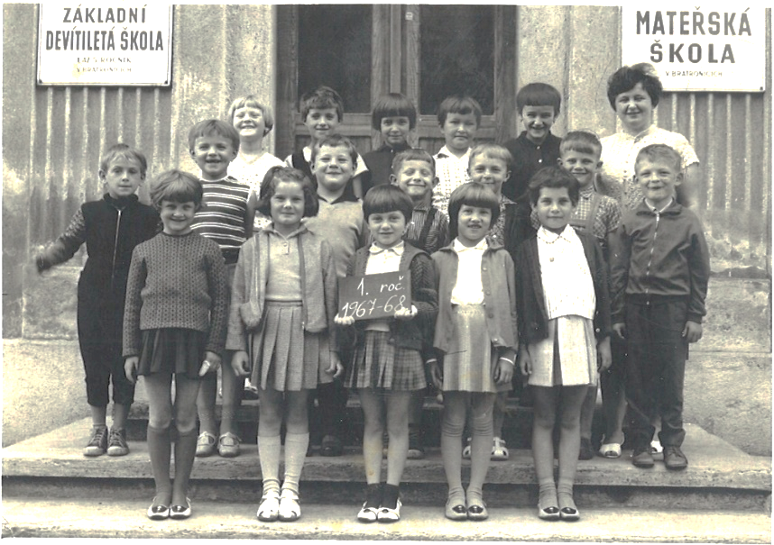
V měsíci prosinci, krátce před Vánočními svátky, nás všechny zastihla smutná zpráva o úmrtí paní Jiřiny Průšové, dlouholeté ředitelky základní školy v naší obci. Škola je v každé obci významným vzdělávacím fenoménem a také její chloubou. V nemalé míře k tomu přispívá i osobnost ředitele školy. Obec se může pochlubit, že v čele místní školy byla v její historii řada osobností, skvělých ředitelů, vzpomeňme alespoň některé. Na počátku jejího vzniku, to se psala polovina 19. století, to byl Jan Hrdina, který byl učitelem a ředitelem školy plných 39 let. Rovněž tak Václav Karas, jehož již poznalo několik generací našich občanů, byl zde ředitelem školy 22 let.
Paní Jiřina Průšová začínala v bratronické škole jako učitelka od roku 1956. Přišla do naší školy po stránce pedagogické velmi dobře připravená. Absolvovala pedagogické gymnázium v Brandýse nad Labem a poté působila jako učitelka na školách v Aši, u Floriána na Kladně a také ve Družci. Když v roce 1964 odešel dosavadní ředitel Václav Karas učit do Kladna, paní Průšová byla jmenována novou ředitelkou školy. V této funkci působila 25 let až do roku 1989, kdy odešla do důchodu. Za její éry se ve škole mnohé změnilo. Začínala nejen její počáteční přestavba, kdy největší změnou byla rozsáhlá přístavba mateřské školy, ale především se dále zkvalitňoval celý učební proces. Nebylo žádným tajemstvím, že za jejího působení měla bratronická škola velmi dobrou pověst na všech školách vyššího stupně. Mnoho její žáků a pozdějších studentů proto na ni s úctou vzpomíná. Ještě v důchodu škole pomáhala několik let jako předsedkyně školské rady.
Bratronická škola po všech rekonstrukcích má dnes nejen novou tvář budovy, ale je i vnitřně modernizovaná a díky kvalitnímu učitelskému sboru připravuje děti dobře do života. Pokračuje tak v tradici, kterou zde zanechali předchůdci, mezi nimiž má paní Jiřina Průšová významné místo a v historii školy nebude na její jméno nikdy zapomenuto. rm

Ze školy

Říká se, že 7 je šťastné a magické číslo, tak ať všem čtenářům v novém roce 2017 přináší jen radost a pevné zdraví. A co nám přinesl začátek nového roku?
Jsme rádi, že naše MŠ je zapojena do projektu preventivního vyšetření zraku předškolních dětí – „Koukají na nás správně?“. V lednu provedl zdravotní pracovník screeningové vyšetření přímo v MŠ. Včasný záchyt zjištěné dioptrické vady jako je tupozrakost, problémy se čtením a psaním, zhoršení prostorového vnímání, může pomoci k úplné korekci.
Zima nám konečně ukázala svoji pravou tvář. V posledních letech se mohou děti radovat ze sněhové nadílky jen zřídka. Sněhové vločky, zimní radovánky, sněhuláci vyrobeni z papírů a jiných netradičních materiálů mají své kouzlo, ale největší radost a jiskru v dětských očích vidíme při pobytu venku.
Jiskra nevyhasla ani při vystoupení zumby s Petrou na téma „Ledové království“.
Druhá polovina ledna byla již tradičně věnována přípravám na školní ples, letos na téma „DUHOVÝ“. Večerem provázela skvělá hudba, bohatá tombola, předtančení dětí a nezapomenutelné půlnoční překvapení. Děkujeme všem sponzorům, zúčastněných a těšíme se na další společnou akci. S. Hříbalová
Chystané akce 2017:

31. ledna – vysvědčení ZŠ, 3. února – pololetní prázdniny ZŠ
16. 2. a dále od 26. 4. – plavecký výcvik pro žáky ZŠ
20. – 24. února – jarní prázdniny ZŠ
28. února – kostkované úterý
21. března – modely na dálkové ovládání (přednáška) pro MŠ i ZŠ, 28. března – sladké úterý
31. března – Noc s Andersenem
12. dubna – zápis do 1. ročníku ZŠ
13. – 17. 4. – velikonoční prázdniny, 27. dubna – zumba Čarodějnický rej ZŠ
11. května – zápis do MŠ
Přejeme všem čtenářům úspěšný a spokojený nový rok.
Jitka Tenklová
Volby do školské rady

V prosinci loňského roku proběhly volby do nové školské rady. Jako zástupce školy byla vybrána Věra Vršková a Lada Kalmusová. Rodiče si ve svých řadách zvolili Lenku Truparovou a Lukáše Richtera. Zájmy obce bude ve školské radě zastupovat Václav Švejcar a Miroslav Král.
Děkujeme tímto bývalým členům rady za vstřícnou a příjemnou spolupráci.
Lada Kalmusová
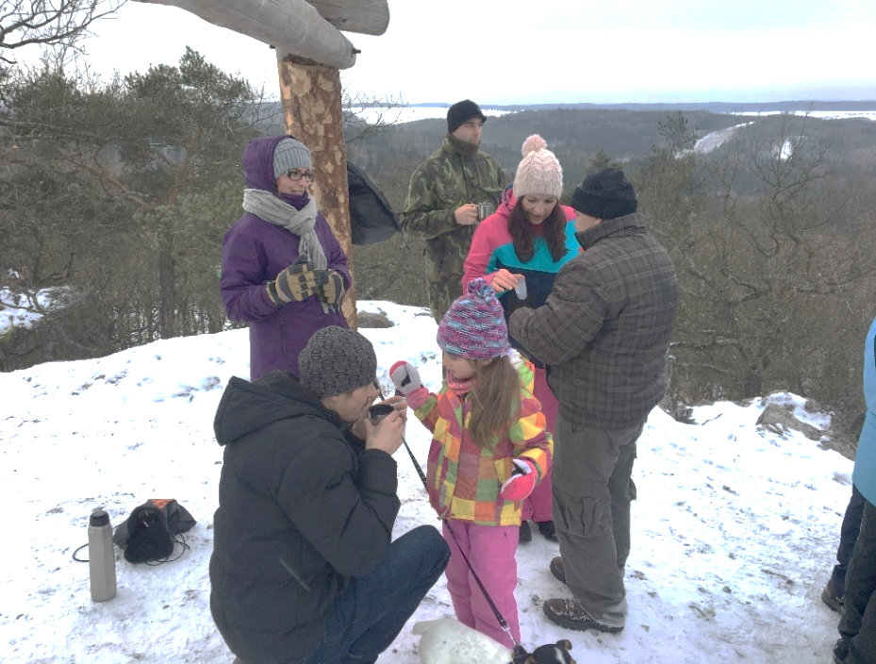
NOVOROČNÍ POCHOD
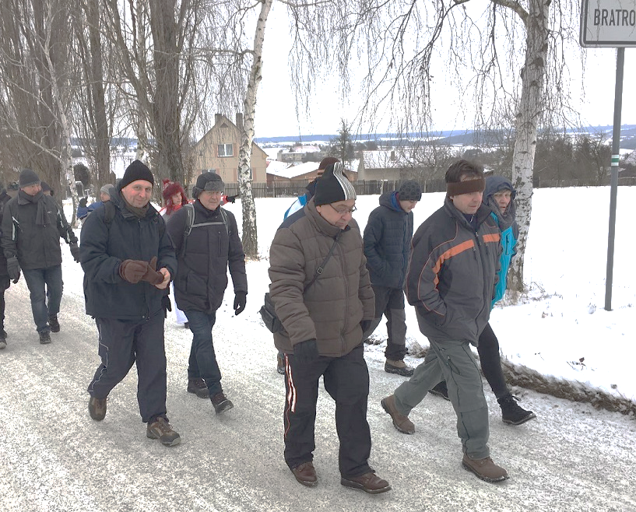
První lednovou sobotu jsme si vyšlápli na Vysoký vrch. Čekali jsme, že tuhé mrazy odradí řadu občanů, ale nakonec si pochod nenechalo ujít na 60 účastníků. Zachumlaní do teplého oblečení jsme zvládli 12-ti km trasu. Kouzelná zimní pohádka na nás čekala v lese, kde se utišil mírný studený vítr. V cíli jsme se odměnili teplým nápojem a malým občerstvením.
Sešla se dobrá parta a skupina bezvadných lidí, mající zájem o pohodovou turistiku naší nádhernou okolní krajinou.
Připravujeme jarní pochod okolní kouzelnou přírodou, Žlábecké putování, Bratronický biatlon a řadu dalších turistických a sportovních aktivit. mk

Přijmu servírku na HPP do Penzionu u Sajdlů v Bratronicích.
Pracovní doba krátký, dlouhý týden. Dobré finanční ohodnocení.
Po zapracování prémie. Nástup možný ihned. Možno i formou studentské brigády. Ubytování možné. Tel: 733 719 378
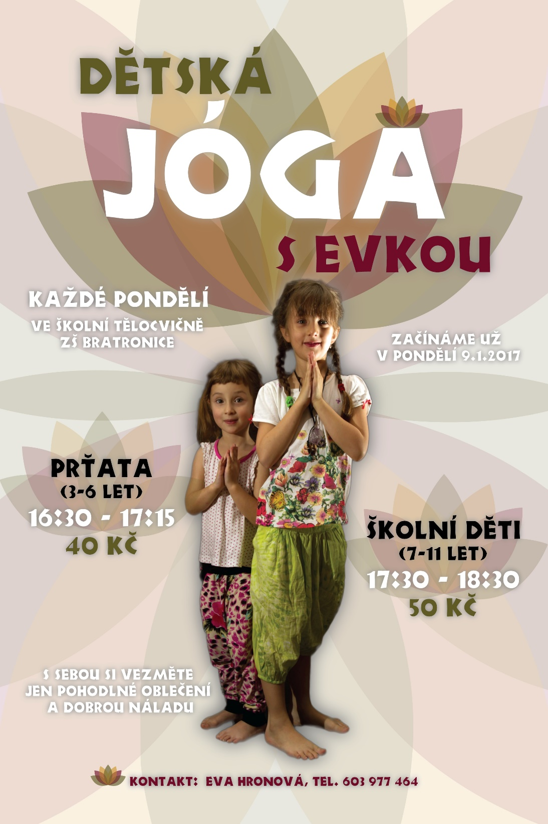
____________________________________________________________________________________________
Vydavatel: Obec Bratronice, IČ: 00234192, vychází 1x měsíčně, ev.č.MK ČR E 101 64. Redakční rada: Miloslava Knížetová (mk), Radoslav Müller (rm), Jana Dvořáková (jd), Markéta Jílková (mj). Případné příspěvky doručte do kanceláře OÚ do 15. v měsíci.

